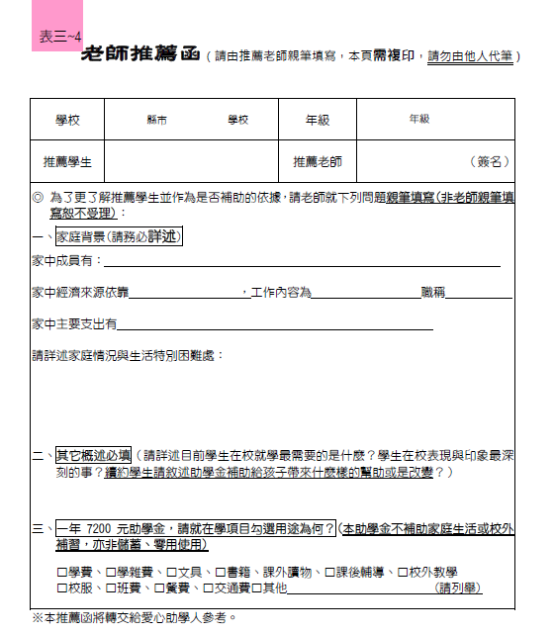
☆戶口名簿(戶籍謄本)影本
請老師LINE訓育組 (電子檔100字以上描述)謝謝
請老師LINE訓育組 (電子檔100字以上描述)謝謝

